Perspectieven op
taal, taalgebruik en literatuur
als basis voor nieuwe eindtermen

DECEMBER 2019
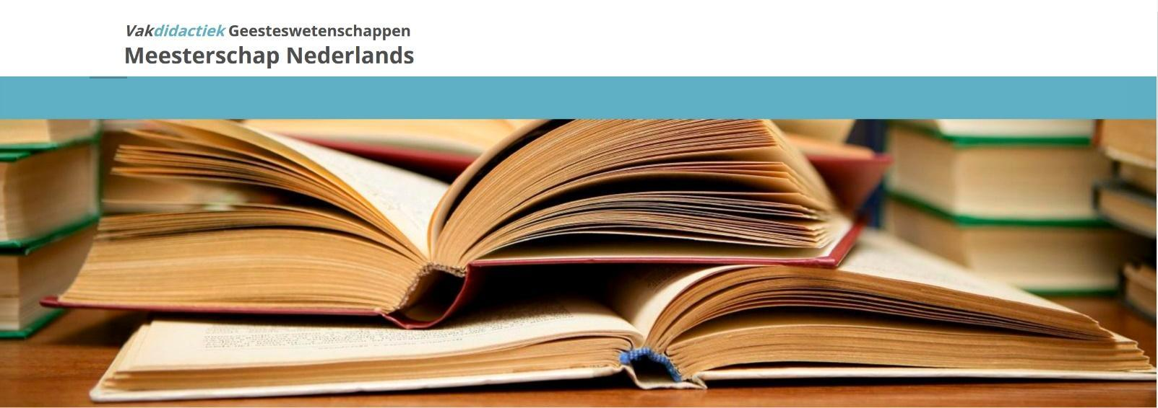

Meesterschapsteam Nederlands:
Sander Bax, Peter-Arno Coppen, Jacqueline Evers-Vermeul,
Kees de Glopper, Ton van Haaften, Marjolein van Herten,
Erwin Mantingh, Marijke Meijer Drees

Over deze tekst
Dit document vormt een verdere uitwerking van het Manifest Nederlands op School (2016) en de Visie op de toekomst van het curriculum Nederlands (2018), de twee documenten waarin het meesterschapsteam Nederlands de fundamenten van een curriculum Nederlands voor de 21e eeuw heeft gelegd. In dit derde document leggen we concrete verbanden tussen kennis en vaardigheden en verbinden we deze met een aantal inzichten. Deze uitwerking is bedoeld als een opstap naar de formulering van nieuwe eindtermen voor het schoolvak Nederlands.
Deze tekst is bestemd voor docenten, lerarenopleiders en vakdidactici Nederlands, voor onze vakgenoten uit de universitaire neerlandistiek en voor educatieve uitgevers. We leveren hiermee input aan allen die werken aan de herziening van het curriculum Nederlands voor het primair en voortgezet onderwijs. Over onze ideeën willen wij de komende tijd graag met alle betrokkenen in gesprek gaan, opdat wij een zo breed mogelijk gedeelde bijdrage kunnen leveren aan het vervolg op Curriculum.nu dat het Ministerie van OCW voorziet.

Bewuste geletterdheid
In 2016 hebben we als Meesterschapsteam Nederlands, in samenspraak met docenten Nederlands, vakdidactici en wetenschappers uit de neerlandistiek, als voornaamste doel van het schoolvak Nederlands geformuleerd dat leerlingen bewust geletterd worden. Bewuste geletterdheid voorziet leerlingen van de kennis en vaardigheden die zij nodig hebben in, naast en na de school (kwalificatie). Daarnaast bereidt het de leerlingen voor op de maatschappij en cultuur waarin zij leven. Het gaat daarbij vooral om de waarden en normen en de gebruiken die in de maatschappij of gemeenschap actueel zijn. Nederlands speelt zo ook een belangrijke rol bij de instandhouding, overdracht en ontwikkeling van de Nederlandse cultuur (socialisatie). Bewuste geletterdheid helpt de leerlingen bij hun ontwikkeling tot kritische en autonome burgers en bij de reflectie op hun eigen ontwikkeling als taalgebruiker, in relatie tot de wereld om hen heen (persoonsvorming).

Vier perspectieven op de vakinhoud
In 2018 hebben we in onze Visie op de toekomst van het curriculum Nederlands verduidelijkt hoe het schoolvak vanuit de neerlandistiek inhoudelijk verrijkt kan worden. We hebben daartoe een alternatieve leerdoelenkaart geïntroduceerd. Uit deze kaart wordt duidelijk dat het schoolvak zijn eigen vakinhoud heeft en dat deze gekoppeld kan worden aan vaardigheden. Dat is hard nodig, want zonder kennis over taal, taalgebruik en literatuur kunnen leerlingen niet bewust geletterd worden, en verworden vaardigheden tot lege procedures. Zonder de verbinding van vakspecifieke vaardigheden lezen, schrijven, en spreken/luisteren met vakoverstijgende vaardigheden op het gebied van informatie, onderzoek, oordeelsvorming en metacognitie blijft de overeenkomst en samenhang met andere vakken onderbelicht. De kaart maakt ook duidelijk dat er vanuit vier perspectieven naar taal, taalgebruik en literatuur kan worden gekeken (zie Figuur 1): het systeemperspectief, het individuele perspectief, het sociaal-culturele perspectief en het historische perspectief.

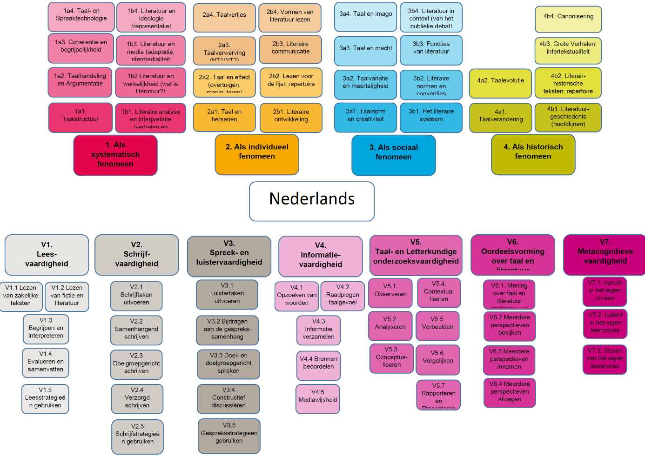

Figuur 1: Voorstel voor een nieuwe leerdoelenkaart Nederlands (2018)

We gaan ervan uit dat het bij taal, taalgebruik en literatuur voor een belangrijk deel gaat om de relatie tussen vormen en betekenissen. De perspectieven leiden tot het inzicht dat er systeem zit in taal- en tekstvormen en hun relatie met betekenissen, en dat dit systeem samenhangt met eigenschappen, voorkeuren en beleving van individuele taalgebruikers in hun sociaal-culturele en historische context.
De vier perspectieven kunnen op ieder onderwijsniveau op een passende manier worden ingevuld. Zo kunnen kleuters via rijmspelletjes al werken aan hun fonologisch bewustzijn (en daarmee aan het systeemperspectief op taal), kunnen kinderen zowel vanuit het individuele als het sociaal-culturele perspectief stilstaan bij taalvariatie (bijvoorbeeld door na te denken over de dialecten en talen die ze zelf spreken), en kan het historische perspectief op zeer uiteenlopende manieren worden ingevuld: jongere leerlingen kunnen zich bewust worden van verschillen in taalgebruik tussen oudere en jongere generaties, bijvoorbeeld in het gebruik van u en je; gevorderde leerlingen kunnen de voorstelling van ‘de Ander’ vergelijken in Bredero’s Spaanse Brabander en Mi have een droom van Ramsey Nasr.

Van de perspectieven naar de basis van nieuwe eindtermen
In twee paragrafen vertalen we de vier perspectieven in inzichten die leerlingen opdoen: eerst voor taal en taalgebruik (paragraaf 5) en daarna voor literatuur (paragraaf 6). Deze inzichten zijn wezenlijk. Ze sluiten aan op de belangrijkste benaderingen en thema’s binnen de neerlandistiek, en op de inzichten uit de taal-, literatuur-, communicatie- en informatiewetenschap die met Nederlandse taal en cultuur te verbinden zijn. Hiermee versterken we de relatie tussen het schoolvak en de wetenschap.

Om deze inzichten te verwerven is kennis nodig. Ook die werken we uit. We maken duidelijk hoe leerlingen de benodigde kennis kunnen aanwenden om wezenlijke inzichten over de Nederlandse taal en cultuur te verwerven en hoe zij daarbij taal- en brede vaardigheden inzetten.

In paragraaf 7 staat taalvaardigheid centraal, dat wil zeggen: bewuste taalvaardigheid. We vermelden welke kennis en inzichten verbonden zijn aan de taalvaardigheden lezen, schrijven, spreken en luisteren. Dit gebeurt opnieuw vanuit de vier perspectieven.

De vier perspectieven op taal en taalgebruik

T1. Taal en taalgebruik vormen een systeem
Taal en taalgebruik zijn systematisch opgebouwd en hebben eigenschappen die systematisch met elkaar in verband staan.
Inzichten
- taal en teksten hebben een structurele opbouw (het recursiviteitsprincipe): klanken vormen woorden, die weer zinnen vormen, waaruit teksten opgebouwd zijn (met tussenliggende niveaus als lettergrepen, woordgroepen, alinea’s);
- de onderdelen van taal en teksten behoren tot soorten (delen bepaalde eigenschappen) en hebben een functie (staan in een onderling verband);
- de opbouw van taal en teksten wordt bepaald door (vaak ongeschreven) regels en principes;
- er bestaan systematische relaties tussen taal- en tekstvorm enerzijds (waaronder woordvolgorde, stijl en mediakeuze), en betekenis en functie anderzijds. Deze relaties kunnen leiden tot geconventionaliseerde taalvormen (zoals uitdrukkingen en idiomen) en tekstvormen (zoals genres);
- teksten vertonen samenhang die gemarkeerd kan zijn: talig (zoals verwijs- en verbindingswoorden of tussenkopjes) of visueel (zoals gebruik van witregels of tabs om alinea’s af te bakenen);
- spelling is geen taal, maar een systeem van afspraken om de taalvorm in schrift weer te geven;
- taal- en spraaktechnologische toepassingen (zoals spelling- en grammaticacontrole) hebben principiële beperkingen.
Kennis
- taalstructuur: klanksoorten en -eigenschappen, intonatieverschijnselen, woordsoorten, zinsdelen (functie, semantische rol), woordvolgorde (basis en afwijking) en structurele beperkingen
- betekenis: predicatie, complementatie, modificatie, tekstverbanden
- taalhandelingen, genres
- relevantie en samenhang
Taalvaardigheden
- lezen van teksten over taal en taalgebruik: beschrijven, analyseren, interpreteren, evalueren, waarderen, beoordelen
- schrijven van teksten over taal en taalgebruik: uitleggen, beschouwen, overtuigen
- spreken en luisteren over onderwerpen op het terrein van taal en taalgebruik
Brede vaardigheden
- raadplegen en evalueren van schriftelijke taalbronnen (naslagwerken, taaladviezen)
- onderzoekend observeren van taalverschijnselen in de werkelijkheid
- afwegen van diverse bronnen om een onderbouwd oordeel te vormen over taalvorm en betekenis en verantwoorde keuzes te maken
- oordeelkundig gebruiken van taal- en spraaktechnologische hulpmiddelen (spelling- en grammaticacontrole, automatische vertaling, spraakbediening)

T2. Taal en taalgebruik werken vanuit en tussen individuen
Taal en taalgebruik hebben een individuele basis en kunnen per individu variëren.
Inzichten
- je hersenen spelen een belangrijke rol bij het gebruik van taal: in je hersenen vormen woorden een netwerk, taalgebruik activeert specifieke delen van je hersenen;
- bij het individueel formuleren en begrijpen van taal en teksten spelen verschillende lees-, schrijf-, spreek- en luisterprocessen een rol, waarbij bewust of onbewuste regels gevolgd worden;
- individuele kenmerken (zoals voorkennis, interesses, opleidingsniveau, werkgeheugencapaciteit) zijn mede bepalend voor taal en taalgebruik enerzijds en vorm en mate van geletterdheid anderzijds (functionele geletterdheid, literaire competentie, laaggeletterdheid);
- taal en teksten geven een beeld van de individuele spreker of schrijver(m/v) en diens kijk op de wereld
- individuen kunnen taal en teksten inzetten met het oog op een bepaald doel: om te informeren, te overtuigen, te emotioneren, te manipuleren, te amuseren;
- bij individueel taalgebruik kan het nodig en nuttig zijn om bewuste strategieën te volgen;
- individuele taalgebruikers (kinderen en volwassenen) zijn doorgaans meertalig en kunnen verschillende talen combineren;
- individuen (zoals ouderen, emigranten) kunnen taal die zij ooit verworven hebben, ook weer verliezen.
Kennis
- het mentale lexicon: hoe woorden in associatieve netwerken in het brein opgeslagen zitten
- de menselijke ontleder: hoe mensen onbewust te werk gaan bij het verwerken van taal; hoe zij woordgroepen opbouwen en betekenis construeren, waar dat gemakkelijk en moeilijk is (intuinzinnen)
- lees- en schrijfstrategieën: hoe mensen bewust en onbewust te werk gaan bij lezen en schrijven
- de modale betekenislaag van taal
- het menselijk taalleervermogen: nature-nurture, kritieke periode, taalachterstand (near-nativeness, wolfskinderen), imitatie en regelconstructie (overgeneralisatie), inputhypothese
- meertaligheid: moedertaal en tweede of derde taal, code switching
Taalvaardigheden
- lezen van teksten over taal en taalgebruik: beschrijven, analyseren, interpreteren, evalueren, waarderen, beoordelen
- schrijven van teksten over taal en taalgebruik: uitleggen, beschouwen, overtuigen
- spreken en luisteren over/naar onderwerpen op het terrein van taal en taalgebruik
Brede vaardigheden
- inspecteren van het eigen taalgevoel en vergelijken van het eigen taalgevoel met dat van anderen
- inschatten van het taalgebruik van anderen en afstemmen van het eigen taalgebruik op dat van anderen
- onderzoekend observeren van taalverschijnselen in de werkelijkheid
- onderbouwd oordelen over kwesties rond taalontwikkeling, laaggeletterdheid, tweedetaalverwerving en taalstoornissen (zoals taalverlies)

T3. Taal en taalgebruik staan in wisselwerking met de sociaal-culturele context
Taal en taalgebruik zijn sociaal-culturele fenomenen, die bepaald worden door en bepalend zijn voor de sociaal-culturele verhoudingen tussen de taalgebruikers.
Inzichten
- er bestaat taalvariatie: variatie in vormen én betekenissen. Deze variatie wordt mede bepaald door sociaal-culturele factoren, zoals de plaats waar de taal gesproken wordt, de relatie tussen de gebruikers van de taal (denk aan registers), de afstand tussen taalgebruikers (denk aan mediakeuze) en de (institutionele) context waarin deze zich bevinden (denk aan machtsverhoudingen en aan vaktaal);
- er bestaat een spanningsveld tussen de taalnormen die afzonderlijke sociale groepen of de maatschappij als geheel opleggen en de creativiteit van (subgroepen van) taalgebruikers die deze normen doorbreekt;
- taalgebruik heeft een sociale functie die tot uitdrukking komt in taalhandelingen (zoals feliciteren en condoleren), sociale conventies (zoals beleefdheid) en sociaal-cultureel onderscheid (zoals het gebruik van dialect, jongerentaal);
- taalgebruikers benutten en creëren in teksten en gesprekken gedeelde kennis. Deze kennis is van invloed op de keuze van taalvormen en de interpretatie daarvan (bepaaldheid, specificiteit, verwijzing, weglating);
- talen beïnvloeden elkaar als ze binnen dezelfde samenleving gebruikt worden (taalcontact); hierdoor kunnen nieuwe taalvarianten ontstaan.
Kennis
- prescriptieve regels (taalnorm), waaronder spellingregels, grammaticaregels, stijlregels
- descriptieve regels (taalwerkelijkheid)
- discussiedomein: de algemene collectieve kennis, de kennis die tijdens de communicatie wordt opgebouwd (in relatie tot bepaaldheid, specificiteit, verwijzing)
- taalvariatie: register, jargon, conventies
- taalcontact: taalvereenvoudiging, pidgin- en creooltalen
- meertaligheid: standaardtaal, taalbeleid
Taalvaardigheden
- lezen van teksten over taal en taalgebruik: beschrijven, analyseren, interpreteren, evalueren, waarderen, beoordelen
- schrijven van teksten over taal en taalgebruik: uitleggen, beschouwen, overtuigen
- spreken en luisteren over onderwerpen op het terrein van taal en taalgebruik
Brede vaardigheden
Voorts oefenen leerlingen met de volgende brede vaardigheden:
- verwerken en produceren van verschillende varianten van taal, afgestemd op een (fictieve) sociaal-culturele context
- onderzoekend observeren van taalverschijnselen in de werkelijkheid
- onderbouwd oordelen over kwesties rond taalnorm, taalbeleid, meertaligheid, taalvariatie

T4. Taal en taalgebruik veranderen in de loop van de tijd
Taal en taalgebruik kunnen binnen vrij korte of wat langere tijd veranderen, waardoor zelfs tussen opeenvolgende generaties al verschillen optreden.
Inzichten
- taal, taalgebruik en taal- en tekstconventies veranderen in de loop van de tijd, onder andere door taalcontact en de opkomst van nieuwe media;
- veranderingen in taal, taalgebruik en taal- en tekstconventies treden soms al op binnen het bestek van één generatie, maar ze kunnen ook vele eeuwen in beslag nemen;
- er zijn verschillende soorten taalverandering en taalverandering wordt vanuit verschillende invalshoeken bestudeerd;
- er bestaan taalfamilies; deze hebben een eigen ‘stamboom’.
Kennis
- taalveranderingsprocessen: enkele voorbeelden van systematische klankontwikkelingen, woordvormingsontwikkelingen (bv. samenstelling en afleiding, woordgeslacht), grammaticale ontwikkelingen (bv. naamval, grammaticalisatie) en betekenisontwikkelingen (bv. vervaging of verscherping)
- taalfamilies: Nederlands tussen Engels en Duits, de Germaanse tegenover de Romaanse taalfamilie, het Indo-Europees en andere mondiale taalfamilies
Taalvaardigheden
- lezen van teksten over taal en taalgebruik: beschrijven, analyseren, interpreteren, evalueren, waarderen, beoordelen
- schrijven van teksten over taal en taalgebruik: uitleggen, beschouwen, overtuigen
- spreken en luisteren over/naar onderwerpen op het terrein van taal en taalgebruik
Brede vaardigheden
Voorts oefenen leerlingen met de volgende brede vaardigheden:
- onderzoekend observeren van taalverschijnselen in de werkelijkheid
- onderbouwd oordelen over kwesties rond taalnorm en taalverandering

De vier perspectieven op literatuur

L1. Literatuur is te beschouwen als een systeem
Literatuur kent allerlei verschijningsvormen. Taal wordt op een systematische wijze ingezet om een wereld van woorden te scheppen, die zich op een complexe wijze verhoudt tot de werkelijkheid.
Inzichten
- schrijvers (m/v) zetten bij het maken van een literair werk literair taalgebruik, vorm en structuur in;
- schrijvers (m/v) maken bij het maken van een literair werk gebruik van verschillende literaire genres met verschillende conventies;
- literaire werken representeren op verschillende manieren een fictionele werkelijkheid;
- literaire teksten laten zich zelden binnen één enkel medium begrenzen;
- je kunt literair taalgebruik, vorm en structuur, fictionaliteit en medialiteit analyseren, interpreteren en evalueren met behulp van een verhaaltechnisch, dramatisch en poëtisch begrippenapparaat.
Kennis
- literair taalgebruik
- verhaal- en verteltheorie
- literaire genres en media (intermedialiteit)
- representatie
Taalvaardigheden
- lezen van fictie en literatuur: beschrijven, analyseren, interpreteren, evalueren, waarderen, beoordelen
- schrijven van fictie en literatuur: genres hanteren, literair taalgebruik herkennen en toepassen, feedback geven en verwerken)
Brede vaardigheden
- informatie verzamelen, bronnengebruik
- literatuur onderzoeken door contextualiseren, vergelijken en verbeelden (in de zin van: relevante hypotheses opstellen)
- zich over literatuur een mening vormen en deze onderbouwen

L2. Literatuur wordt individueel ervaren en begrepen
Literatuur doet een beroep op individuele eigenschappen van de lezer, en op diens kennis van heersende opvattingen in de samenleving en achtergronden van de teksten.
Inzichten
- bij het lezen, analyseren, interpreteren en waarderen van een literair werk wegen de volgende aspecten in interactie mee:
  - persoonlijk inzicht, persoonlijke leeservaring en persoonlijke smaak
  - sociale, ethische en ideologische opvattingen
  - de talige, formele, fictionele en mediale eigenschappen van het werk
  - de specifieke contexten waarin de tekst is ontstaan en is gaan functioneren;
- literaire competentie ontwikkelt zich naarmate leerlingen meer literaire werken lezen en daar steeds op reflecteren, zowel individueel als in gesprek met andere lezers;
- de kanalen waarlangs literatuur leerlingen bereikt, kunnen verschillend zijn: lezen en/of luisteren en/of kijken.
Kennis
- literaire competentie
- literaire ontwikkeling
- vormen en functies van lezen
- (esthetisch) waarderen
Taalvaardigheden
- lezen van fictie en literatuur: beschrijven, analyseren, interpreteren, evalueren, waarderen en beoordelen van verschillende literaire genres
- spreek- en luistervaardigheid: het voeren van groepsgesprekken over literatuur, constructief deelnemen aan leesclubs, discussiëren en evalueren van literaire werken
Brede vaardigheden
- informatie verzamelen, bronnengebruik
- literatuur onderzoeken door contextualiseren, vergelijken en verbeelden (in de zin van: relevante hypotheses bedenken)
- zich over literatuur een mening vormen en deze onderbouwen
- beleid inzake literatuur en opinies over literatuur toetsen aan eigen inzicht
- meerdere perspectieven afwegen en innemen

L3. Literatuur staat in wisselwerking met sociaal-culturele contexten
Literatuur functioneert in verschillende contexten, in verschillende domeinen, op verschillende plaatsen, en in verschillende tijden.
Inzichten
- de definitie van literatuur is en wordt steeds anders ingevuld vanwege:
  - de verschillende contexten waarin literatuur functioneert: sociaal, cultureel, historisch;
  - de verschillende domeinen waarin literatuur functioneert: dat van het literaire bedrijf, dat van de media, dat van het onderwijs;
  - de verschillende ruimtes waarin literatuur functioneert: stedelijk, regionaal, landelijk, Europees, globaal;
  - de verschillende tijden waarin literatuur functioneert: periodes uit de literatuurgeschiedenis;
- literatuur reflecteert en/of reageert op sociale, culturele en historische contexten en draagt tegelijk bij aan die contexten;
- er zijn verschillende deelnemers (m/v) aan het literaire bedrijf, met elk hun belangen: schrijvers, uitgevers, critici, lezers, boekhandelaren en vertalers;
- literaire canons zijn de veranderlijke producten van selectie en onderhandeling door literair gezaghebbende groepen in de samenleving;
- literatuurgeschiedenissen zijn de veranderlijke producten van de literatuurwetenschap als permanent proces van het interpreteren van literaire werken en het in betrekking staan tot voorgaande literatuurgeschiedenissen.
Kennis
- literatuur in maatschappelijke context
- literaire normen en conventies
- het literaire bedrijf
- canonisering
Taalvaardigheden
- lezen van fictie en literatuur: beschrijven, analyseren, interpreteren, evalueren, waarderen, vergelijken, contextualiseren en framen van verschillende literaire genres en periodes
- lezen van en kijken naar teksten en mediamomenten over literatuur en literaire verschijnselen: het verwerken, beschrijven en parafraseren van die teksten en erop reflecteren.
- schrijven van fictie en literatuur: inzicht opdoen in hoe een literair werk in de praktijk tot stand komt, welke partijen er betrokken zijn bij het ‘product’ literatuur; zelf schrijven van argumentatieve teksten over literatuur / literaire verschijnselen
- luisteren (en kijken) naar literatuur (en visuele adaptaties), het voordragen van literatuur, uitbeelden en opvoeren van (met name toneel)literatuur; voeren van groepsgesprekken over literatuur, constructief deelnemen aan leesclubs, bediscussiëren en evalueren van literaire werken en van kwesties die betrekking hebben op literatuur en literaire verschijnselen
Brede vaardigheden
- informatie verzamelen, bronnengebruik, mediawijsheid
- mening over literatuur onderbouwen; beleid inzake en opinies over literatuur toetsen aan eigen inzicht; meerdere perspectieven innemen
- contextualiseren, vergelijken, verbeelden (in de zin van: relevante hypotheses bedenken)

L4. Literatuur is cultureel erfgoed en verandert in de loop van de tijd
Literatuur ontwikkelt zich door de tijd heen en maakt deel uit van het culturele erfgoed. Literair erfgoed is waardevol, levend en dynamisch en behoeft onderhoud en onderzoek.
Inzichten
- de verschijningsvormen van en het denken over literatuur veranderen in de loop der tijden
- literair erfgoed toegang geeft toegang tot andere culturen, opvattingen en overtuigingen en relativeert de eigen denk- en leefwereld
- leerlingen kunnen zich het literaire erfgoed in drie fasen toe-eigenen:
  - door de teksten te lezen (....) te delen
  - door de teksten in historische contexten te plaatsen en thematisch door de tijd heen met elkaar te vergelijken
  - door over en met de teksten literatuur-historisch te redeneren
- literatuurgeschiedenissen en literaire canons selecteren het literaire erfgoed van hun tijd selecteren en houden het levend. De selecties kunnen, al naar gelang de gehanteerde criteria, verschillend zijn
- de werken die tot het literaire erfgoed gerekend worden, zijn niet uit het niets geschreven. Ze bevatten altijd sporen van voorgaande literatuur en de contexten waarin die is ontstaan
- het Nederlandse literaire erfgoed deelt met dat van andere literaturen in de wereld bepaalde thema's en 'grote verhalen' en de kennis daarvan kan ons helpen de wereld om ons heen te begrijpen
Kennis
- literair erfgoed
- literatuur in historische context
- literatuurgeschiedenis
- klassieke thema’s uit de wereldliteratuur
Taalvaardigheden
- lezen van en over fictie en literatuur: een literaire tekst (of tekstfragment) beschrijven, analyseren, interpreteren, contextualiseren, framen; teksten of tekstfragmenten over cultuur- en literatuurgeschiedenis beschrijven, analyseren, interpreteren
- het schrijven en/of spreken over fictie en literatuur: redeneren als antwoord op een cultuur- of literatuurhistorische vraag; redeneren met betrekking tot de verschillende perspectieven waarmee historische teksten bestudeerd kunnen worden; redeneren over wat literatuurgeschiedenis is en hoe zij tot stand komt; redeneren over de eigen verhouding als lezer ten opzichte van literatuurgeschiedenis: kritisch reflecteren op literatuurgeschiedenis
Brede vaardigheden
- informatie verzamelen, bronnengebruik, mediawijsheid
- mening over literatuur onderbouwen, beleid inzake en opinies over literatuur toetsen aan eigen inzicht, meerdere perspectieven innemen
- contextualiseren, vergelijken, verbeelden (in de zin van: relevante hypotheses bedenken)

7. Lezen, schrijven en spreken/luisteren: bewuste taalvaardigheid
Om duidelijk te maken wat bewuste taalvaardigheid in het schoolvak Nederlands inhoudt, geven we aan welke kennis en inzichten aan de taalvaardigheden lezen, schrijven, spreken en luisteren verbonden zijn. Dit gebeurt opnieuw vanuit de vier perspectieven.

Bewuste leesvaardigheid
Leerlingen ontwikkelen hun vaardigheid in het zoekend, begrijpend en kritisch lezen van verschillende soorten teksten. Hiertoe leren zij de inhoud en de vorm van teksten te verbinden met hun kennis van de wereld en met hun kennis van taal als een systematisch, een individueel, een sociaal-cultureel en een historisch verschijnsel.
Dit betekent dat leerlingen:
- bij het lezen gebruik kunnen maken van hun kennis van structuur en samenhang van teksten, van soorten teksten en hun functies, van genre-eigenschappen en van taal- en stijlmiddelen in verschillende media (het systeemperspectief);
- weten wat het belang van goed leren lezen is voor hun eigen functioneren binnen en buiten de schoolcontext en dat lezen vraagt om inzet en om een weloverwogen aanpak waarbij zij passende strategieën hanteren (het individuele perspectief);
- weten dat lezen een sociale en culturele activiteit is en dat zij die kennis kunnen toepassen door relaties te leggen tussen tekst en context en tussen vorm (inclusief mediakeuze) en inhoud van teksten en de bedoelingen en belangen van schrijvers (het sociaal-culturele perspectief);
- weten dat taal en tekst in de tijd veranderen en dat zij hun kennis over taalverandering kunnen inzetten in de omgang met oude en nieuwe (digitale) genres (het historische perspectief).

Bewuste schrijfvaardigheid
Leerlingen ontwikkelen hun vaardigheid in het schrijven van verschillende soorten teksten. Dit betekent dat leerlingen hun teksten doel- en publiekgericht leren ontwerpen, zodat deze correct, begrijpelijk, passend en effectief zijn. Hiertoe weten leerlingen gebruik te maken van hun kennis van de wereld en hun kennis van taal als een systematisch, een individueel, een sociaal-cultureel en een historisch verschijnsel.
Dit betekent dat leerlingen:
- bij het schrijven gebruik kunnen maken van hun kennis van structuur en samenhang van teksten, van soorten teksten en hun functies, van genre-eigenschappen en van taal- en stijlmiddelen in verschillende media (het systeemperspectief);
- weten wat het belang van goed leren schrijven is voor hun eigen functioneren binnen en buiten de schoolcontext en dat schrijven vraagt om inzet en om een weloverwogen aanpak waarbij zij passende strategieën hanteren (het individuele perspectief);
- weten dat schrijven een sociale en culturele activiteit is en dat zij die kennis kunnen toepassen door hun tekst te verbinden met de context en door bij de vorm (inclusief mediakeuze) en inhoud van hun teksten rekening te houden met de voorkennis, taalnormen, behoeften en belangen van hun lezers (het sociaal-culturele perspectief);
- weten dat taal en tekst in de tijd veranderen en dat zij hun kennis over taalverandering kunnen inzetten bij het schrijven voor lezers van verschillende generaties (het historische perspectief).

Bewuste spreek- en luistervaardigheid
Leerlingen ontwikkelen hun vaardigheid in spreken en luisteren in uiteenlopende situaties. Dit betekent dat leerlingen leren deelnemen aan vormen van overleg en discussie waarin inzichten ontwikkeld worden, meningen gevormd, problemen opgelost of besluiten genomen. Ook in monologische situaties leren leerlingen deelnemen: zij kunnen zichzelf en hun activiteiten en ideeën mondeling presenteren en zij kunnen begrijpend en kritisch luisteren naar mondelinge presentaties van anderen. Dit betekent dat leerlingen hun gespreksbijdragen en mondelinge presentaties doel- en publiekgericht leren ontwerpen, zodat deze correct, begrijpelijk, passend en effectief zijn. Dit houdt verder in dat leerlingen de inhoud en de vorm van gespreksbijdragen en mondelinge presentaties van anderen kunnen verbinden met hun eigen kennis. Bij dit alles weten leerlingen gebruik te maken van hun kennis van de wereld en hun kennis van taal als een systematisch, een individueel, een sociaal-cultureel en een historisch verschijnsel.
Dit betekent dat leerlingen:
- bij het spreken en het luisteren gebruik kunnen maken van hun kennis van structuur en samenhang van mondelinge interactie, van soorten gesprekken en presentaties en hun functies en van taal- en stijlmiddelen in verschillende media (het systeemperspectief);
- weten wat het belang van goed leren spreken en luisteren is voor hun eigen functioneren binnen en buiten de schoolcontext en dat spreken en luisteren vragen om inzet en om een weloverwogen aanpak waarbij zij passende strategieën hanteren (het individuele perspectief);
- weten dat mondeling taalgebruik een sociale en culturele activiteit is en dat zij die kennis kunnen toepassen door hun eigen taalgebruik en dat van anderen te verbinden met de context en door bij de vorm en inhoud van hun taalgebruik rekening te houden met de voorkennis, taalnormen, behoeften en belangen van andere deelnemers (het sociaal-culturele perspectief);
- weten dat mondeling taalgebruik in de tijd verandert en dat zij hun kennis over taalverandering kunnen inzetten bij mondelinge interactie met deelnemers van verschillende generaties (het historische perspectief).

De termen literatuur, tekst en lezen moeten telkens worden begrepen in een ruime, multimediale betekenis: ongeacht het medium is het gebruik van taal de gemene deler. Zie onder L2 inzicht 3.

